Москва, Графский пер. д.14 | Tel: (095) 744-00-99

DI-754 Двухдиапазонный Интернет-шлюз со встроенным 4-х портовым коммутатором, беспроводной точкой доступа 802.11а и возможностью дополнительной установки адаптера 802.11b+ |  | 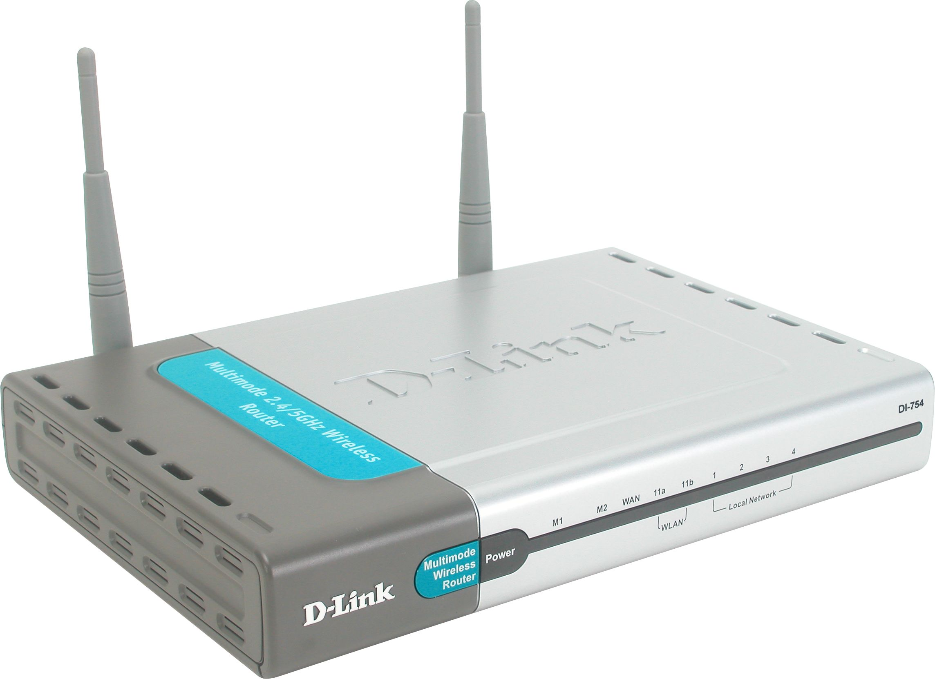
Описание  DI-754 AirPro – это беспроводной широкополосный Интернет-шлюз, предназначенный для обеспечения доступа к Интернет как для беспроводных пользователей, так и для пользователей Ethernet. Он обеспечивает высокоскоростное подключение беспроводных пользователей на частоте 5 ГГц, а также имеет слот для установки дополнительного адаптера 802.11b+ для подключения беспроводных устройств, работающих на частоте 2.4 ГГц со скоростью 22 Мбит/с. Маршрутизатор также оснащен встроенным межсетевым экраном и функциями по обеспечению безопасности пользователей, 4-х портовым коммутатором Fast Ethernet для прозрачной интеграции в существующую сеть и подключения серверов и рабочих станций Ethernet.  Простой, экономичный широкополосный доступ в Интернет  DI-754 разработан для применения в офисах и публичных местах, таких как гостиницы или аэропорты. При помощи DI-754 можно легко подключиться к Интернет через один кабельный или DSL модем без использования сетевых кабелей. Шлюз автоматически настроит IP-адрес для каждого пользователя сети, сделав связь с Интернетом общедоступной.  Эффективное подключение пользователей  Благодаря встроенной беспроводной точке доступа и 4-х портовому коммутатору 10/100 Мбит/с, DI-754 обеспечивает готовое подключение для рабочих станций и серверов как при помощи сетевых кабелей, так и по беспроводной сети. Таким образом, эти функции маршрутизатора избавляют от необходимости применять дополнительные точки доступа или коммутаторы Ethernet.  Двухдиапазонный беспроводной доступ.  DI-754 предоставляет идеальное решение для увеличения производительности сети и предоставления беспроводного доступа. Благодаря возможности установки дополнительного адаптера DWL-650+ CardBus, этот маршрутизатор позволяет обеспечить доступ для устройств 802.11b+ и 802.11b к ресурсам локальной сети и Интернет. Пользователи, работающие на разных частотных диапазонах – 5 ГГц и 2,4 ГГц могут прозрачно взаимодействовать друг с другом. Маршрутизатор предоставляет скорость подключения до 54 Мбит/с (и до 72 Мбит/с в режиме Turbo) для устройств, работающих на частоте 5 ГГц, и до 22 Мбит/с для устройств, работающих на частоте 2,4 ГГц.  Сетевая безопасность  DI-754 при помощи протокола NAT – трансляция сетевых адресов, защищает компьютеры домашней или офисной сети от проникновения из Интернет. Протокол может блокировать и перенаправлять приходящие извне запросы к портам. Функция виртуального сервера (Virtual Server Mapping) способна перенаправлять запросы к серверам и от серверов. DI-754 позволяет пользователям получать совместный доступ к FTP, Web, многопользовательским игровым серверам. При этом Ваш IP-адрес остается защищенным от атак хакеров. Беспроводные пользователи защищаются с помощью шифрования данных при помощи WEP.  Фильтры на основе политик  Легкие и гибкие в настройке, фильтры могут использовать в качестве идентификатора MAC, IP адреса, URL или имена доменов. Также существует возможность настроить работу по расписанию, обеспечивая возможность работы пользователей в Интернет только в заданные дни и часы.  Узел DMZ для открытого доступа к домену  Любой из встроенных LAN портов может быть настроен как порт DMZ (Demilitarized Zone). Настроив DMZ, шлюз позволяет обеспечить доступ из Интернет к одному из внутренних узлов сети (например, к web-серверу). Данная функция позволяет размещать web-сайты, заниматься электронной коммерцией из своего офиса, оставляя офисную сеть защищенной. |  | Характеристики  Общие  Интерфейс WAN  - порт RJ-45 10BASE-T/100BASE-TX  - Поддержка подключения кабельного или DSL модема  Интерфейс LAN  - Встроенная беспроводная точка доступа 802.11а  - Возможность установки адаптера DWL-650+ CardBus в свободный слот на боковой панели для 802.11b+  - 4-х портовый коммутатор Fast Ethernet  Поддерживаемые RFC  - RFC 0768 User Datagram Protocol  - RFC 0791 Internet Protocol  - RFC 0792 Internet Control Message Protocol  - RFC 0793 Transmission Control Protocol  - RFC 0821 Simple Mail Transfer Protocol  - RFC 0826 Ethernet Address Resolution Protocol  - RFC 1058 Routing Information Protocol  - RFC 1112 IGMP v1 (for UPNP and IAPP functions)  - RFC 1157 Simple Network Management Protocol  - RFC 1213 Management Information Base-II (MIB II)  - RFC 1332 PPP Internet Control Protocol  - RFC 1350 TFTP Protocol (Reversion 2)  - RFC 1514 Dynamic Host Configuration Protocol  - RFC 1631 IP Network Address Translator  - RFC 1661 Point-to-Point Protocol (PPP)  - RFC 1723 RIP-2 Carrying Additional Information  - RFC 1945 Hypertext Transfer Protocol HTTP/1.1 (subset)  - RFC 1994 PPP Challenge Handshake Authentication Protocol (CHAP)  - RFC 2132 DHCP Options and BOOTP vender Extensions  - RFC 2516 PPP Over Ethernet (PPPoE)  Автоматическое назначение IP-адреса  Посредством DHCP-клиента  Настройка и управление  - Web-интерфейс  - Telnet  - SNMP-агент со встроенным MIB-II*  - Поддержка UPnP  - Сброс к заводским установкам с помощью кнопки Reset  Обновление ПО  Через TFTP  Маршрутизатор  Тип пакетов для маршрутизации  IP пакеты  Протоколы и методы маршрутизации  - RIP-1, RIP-2  - Static Routing  - Dynamic Routing  Функции Интернет-шлюза  - Network Address Translation (NAT)  - DHCP server (для автоматической настройки IP)  Количество виртуальных серверов (Virtual Server Mappings)  - 10  Память  - SDRAM: 2 МБ  - Flash: 512 КБ  Встроенная беспроводная точка доступа  Стандарты  IEEE 802.11a  IEEE 802.11b+ (установка адаптера DWL-650+ CardBus в свободный слот)  Диапазон частот  - 802.11a: 5.25 - 5.35 GHz  - 802.11b+: 2.4 - 2.462 GHz  Скорость передачи  - 802.11a: до 54 Мбит/с, 72 Мбит/с в режиме Turbo  - 802.11b+: до 22 Мбит/с  Модуляция (802.11а)  Orthogonal Frequency Division Multiplex (OFDM)  Модуляция (802.11b+)  - Direct Sequence Spread Spectrum (DSSS)  - Packet Binary Convolutional Coding (PBCC)  - 11-chip Barker sequence  Скорость передачи и модуляция (802.11a)  - BPSK  - QPSK  - 16 QAM  - 64 QAM  Скорость передачи и модуляция (802.11b+)  - 22 Мбит /8.5db: PBCC  - 11 Мбит /4.5db: PBCC  - 11 Мбит /8.5db: CCK  - 5.5 Мбит /1.5db: PBCC  - 5.5 Мбит /5.5db: CCK  - 2 Мбит /3db: Barker  Антенна  - 5dBi для 5 ГГц  - 2dBi для 2.4 ГГц  Радиус действия  До 100 м в помещении  До 400 м вне помещения  Роуминг  Между Точками Доступа в одной подсети  Режим работы  Точка доступа  Точка доступа в режиме моста  Безопасность  Шифрование: 64-bit, 128-bit, 256-bit WEP (Wired Equivalent Privacy  Списки доступа (ACL)  Встроенный коммутатор Fast Ethernet  Количество портов  4 порта RJ-45 10BASE-T/100BASE-TX  Стандарты  - IEEE 802.3 10BASE-T Ethernet  - IEEE 802.3u 100BASE-TX Fast Ethernet  - ANSI/IEEE 802.3 NWay auto-negotiation  Поддерживаемые функции  - Полный или полудуплекс (для каждого порта)  - MDI-II/MDI-X auto uplink (для каждого порта)  - Автонастройка на полярность подключаемого кабеля  Контроль потока  - Поддержка IEEE 802.3x в полнодуплексном режиме  - Back pressure в полудуплексном режиме  Метод передачи  Store-and-forward  Отслеживание MAC-адреса  Автоматическое обновление  Физические параметры и условия эксплуатации  Индикаторы  - Индикатор питания  - M1 (система готова)  - M2 (загрузка системы/обновление ПО)  - WAN (связь/ активность)  - 802.11а статус WLAN  - 802.11b+ статус WLAN  - сетевые порты 1, 2, 3, 4 (связь/ активность)  Питание  - постоянный ток 5 В 3 А  - питание через внешний адаптер  Размеры  91 х 54 х 36 мм  Вес  907 г.  Рабочие температуры  0⁰ - 55⁰ С  Влажность  5% - 95% при отсутствии конденсата  Сертификат EMI  - FCC Class B  - CE Class B  Сертификат безопасности  UL

Информация для заказа
Беспроводной широкополосный Интернет-шлюз
DI-754 - один порт RJ-45 10BASE-T (для соединения с ADSL или кабельным модемом)
- беспроводная точка доступа стандарта IEEE 802.11а
- 4 коммутируемых порта 10/100 Мбит/с

